**ИЗВЕЩЕНИЕ:**

**20 ФЕВРАЛЯ 2025 года в 11.30 состоится ОТКРЫТЫЙ АУКЦИОН по продаже ПРАВА ЗАКЛЮЧЕНИЯ ДОГОВОРОВ АРЕНДЫ частей плоскостных сооружений (площадки для реализации живых цветов).**

**Арендодатель** – Новополоцкое коммунальное унитарное предприятие «Жилищно-ремонтная эксплуатационная организация» (далее по тексту -Новополоцкое КУП «ЖРЭО») Витебская обл., г.Новополоцк, ул. Молодёжная, 102А, тел.: 8 (0214) 50-32-34.

**Организатор аукциона** – КУП «Новополоцкий центр предпринимательства и недвижимости», Витебская обл., г. Новополоцк, ул. Ктаторова, 21, тел.: 8 (0214) 55-83-01, 8 (029) 249-80-28.

|  |  |  |
| --- | --- | --- |
| **№ лота** | **Наименование объекта аренды** | **Начальная цена, задаток** |
| **Цель использования – реализация живых цветов** | | |
| 1. | Право аренды части плоскостного сооружения с инв. № 02032, площадью 6 кв. метров, по адресу: Витебская обл., г. Новополоцк, ул. Молодежная (вблизи остановочного пункта «Первая палатка» - четная сторона), площадка № 1. | 26,64 рублей  Задаток 100% - 26,64 рублей  26,64 рублей  Задаток 100% - 26,64 рублей |
| 2. | Право аренды части плоскостного сооружения с инв. № 02032, площадью 6 кв. метров, по адресу: Витебская обл., г. Новополоцк, ул. Молодежная (вблизи остановочного пункта «Первая палатка» - четная сторона), площадка №2. |
| 3. | Право аренды части плоскостного сооружения с инв. № 02032, площадью 6 кв. метров, по адресу: Витебская обл., г. Новополоцк, ул. Молодежная (вблизи остановочного пункта «Гостиница «Беларусь» - нечетная сторона), площадка № 3. |
| 4. | Право аренды части плоскостного сооружения с инв. № 02032, площадью 6 кв. метров, по адресу: Витебская обл., г. Новополоцк, ул. Молодежная (вблизи остановочного пункта «Гостиница «Беларусь» - нечетная сторона), площадка № 4. |
| 5. | Право аренды части плоскостного сооружения с инв. № 02032, площадью 6 кв. метров, по адресу: Витебская обл., г. Новополоцк, ул. Молодежная (вблизи остановочного пункта «Гостиница «Беларусь» - нечетная сторона), площадка № 5. |
| 6. | Право аренды части плоскостного сооружения с инв. № 02032, площадью 6 кв. метров, по адресу: Витебская обл., г. Новополоцк, ул. Молодежная (вблизи остановочного пункта «Гостиница «Беларусь» - нечетная сторона), площадка № 6. |
| 7. | Право аренды части плоскостного сооружения с инв. № 02069, площадью 6 кв. метров, по адресу: Витебская обл., г. Новополоцк, ул. Молодежная, от ул. Дружба до путепровода № 4 (вблизи ТЦ «Стрелецкий Олимп» - четная сторона), площадка № 7. |
| 8. | Право аренды части плоскостного сооружения с инв. № 02069, площадью 6 кв. метров, по адресу: Витебская обл., г. Новополоцк, ул. Молодежная, от ул. Дружба до путепровода № 4 (вблизи ТЦ «Стрелецкий Олимп» - четная сторона), площадка № 8. |
| 9 | Право аренды части плоскостного сооружения с инв. № 02069, площадью 6 кв. метров, по адресу: Витебская обл., г. Новополоцк, ул. Молодежная, от ул. Дружба до путепровода № 4 (вблизи ТЦ «Стрелецкий Олимп» - четная сторона), площадка № 9. |
| 10 | Право аренды части плоскостного сооружения с инв. № 02069, площадью 6 кв. метров, по адресу: Витебская обл., г. Новополоцк, ул. Молодежная, от ул. Дружба до путепровода № 4 (вблизи ТЦ «Стрелецкий Олимп» - четная сторона), площадка № 10 |
| 11 | Право аренды части плоскостного сооружения с инв. № 02069, площадью 6 кв. метров, по адресу: Витебская обл., г. Новополоцк, ул. Молодежная, от ул. Дружба до путепровода № 4 (вблизи ТЦ «Стрелецкий Олимп» - четная сторона), площадка № 11 |
| 12 | Право аренды части плоскостного сооружения с инв. № 02069, площадью 6 кв. метров, по адресу: Витебская обл., г. Новополоцк, ул. Молодежная, от ул. Дружба до путепровода № 4 (вблизи ТЦ «Стрелецкий Олимп» - четная сторона), площадка № 12. |
| 13 | Право аренды части плоскостного сооружения с инв. № 02069, площадью 6 кв. метров, по адресу: Витебская обл., г. Новополоцк, ул. Молодежная, от ул. Дружба до путепровода № 4 (вблизи ТЦ «Стрелецкий Олимп» - четная сторона), площадка № 13 |
| 14 | Право аренды части плоскостного сооружения с инв. № 02069, площадью 6 кв. метров, по адресу: Витебская обл., г. Новополоцк, ул. Молодежная, от ул. Дружба до путепровода № 4 (вблизи ТЦ «Стрелецкий Олимп» - четная сторона), площадка № 14 |
| 15 | Право аренды части плоскостного сооружения с инв. № 02069, площадью 6 кв. метров, по адресу: Витебская обл., г. Новополоцк, ул. Молодежная, от ул. Дружба до путепровода № 4 (вблизи ТЦ «Стрелецкий Олимп» - четная сторона), площадка № 15 |
| 16 | Право аренды части плоскостного сооружения с инв. № 02069, площадью 6 кв. метров, по адресу: Витебская обл., г. Новополоцк, ул. Молодежная, от ул. Дружба до путепровода № 4 (вблизи ТЦ «Стрелецкий Олимп» - четная сторона), площадка № 16. |
| 17 | Право аренды части плоскостного сооружения с инв. № 02069, площадью 6 кв. метров, по адресу: Витебская обл., г. Новополоцк, ул. Молодежная, от ул. Дружба до путепровода № 4 (вблизи ТЦ «Стрелецкий Олимп» - четная сторона), площадка № 17. |
| 18 | Право аренды части плоскостного сооружения с инв. № 02069, площадью 6 кв. метров, по адресу: Витебская обл., г. Новополоцк, ул. Молодежная, от ул. Дружба до путепровода № 4 (вблизи ТЦ «Стрелецкий Олимп» - четная сторона), площадка № 18. |
| 19 | Право аренды части плоскостного сооружения с инв. № 02069, площадью 6 кв. метров, по адресу: Витебская обл., г. Новополоцк, ул. Молодежная, от ул. Дружба до путепровода № 4 (вблизи ТЦ «Стрелецкий Олимп» - четная сторона), площадка № 19 |
| 20 | Право аренды части плоскостного сооружения с инв. № 02069, площадью 6 кв. метров, по адресу: Витебская обл., г. Новополоцк, ул. Молодежная, от ул. Дружба до путепровода № 4 (вблизи ТЦ «Стрелецкий Олимп» - четная сторона), площадка № 20 |
| 21 | Право аренды части плоскостного сооружения с инв. № 751950, площадью 6 кв. метров, по адресу: Витебская обл., г. Новополоцк, асфальто-бетонное покрытие Юго-восточное продолжение ул. Молодежной (вблизи остановочного пункта «Василевцы» - четная сторона), площадка № 21 |
| 22 | Право аренды части плоскостного сооружения с инв. № 751950, площадью 6 кв. метров, по адресу: Витебская обл., г. Новополоцк, асфальто-бетонное покрытие Юго-восточное продолжение ул. Молодежной (вблизи остановочного пункта «Василевцы» - четная сторона), площадка № 22. |
| 23 | Право аренды части плоскостного сооружения с инв. № 02078, площадью 6 кв. метров, по адресу: Витебская обл., г. Новополоцк, ул. Молодежная (вблизи ТЦ «Стрелецкий капитал» - четная сторона), площадка № 23. |
| 24 | Право аренды части плоскостного сооружения с инв. № 02078, площадью 6 кв. метров, по адресу: Витебская обл., г. Новополоцк, ул. Молодежная (вблизи ТЦ «Стрелецкий капитал» - четная сторона), площадка № 24. |
| 25 | Право аренды части плоскостного сооружения с инв. № 02078, площадью 6 кв. метров, по адресу: Витебская обл., г. Новополоцк, ул. Молодежная (вблизи ТЦ «Стрелецкий капитал» - четная сторона), площадка № 25 |
| 26 | Право аренды части плоскостного сооружения с инв. № 02078, площадью 6 кв. метров, по адресу: Витебская обл., г. Новополоцк, ул. Молодежная (вблизи ТЦ «Стрелецкий капитал» - четная сторона), площадка № 26 |
| 27 | Право аренды части плоскостного сооружения с инв. № 02078, площадью 6 кв. метров, по адресу: Витебская обл., г. Новополоцк, ул. Молодежная (вблизи ТЦ «Стрелецкий капитал» - четная сторона), площадка № 27. |
| 28 | Право аренды части плоскостного сооружения с инв. № 02032, площадью 6 кв. метров, по адресу: Витебская обл., г. Новополоцк, ул. Молодежная (вблизи остановочного пункта «Молодежная» - нечетная сторона), площадка №28. |
| 29 | Право аренды части плоскостного сооружения с инв. № 02032, площадью 6 кв. метров, по адресу: Витебская обл., г. Новополоцк, ул. Молодежная (вблизи остановочного пункта «Молодежная» - нечетная сторона), площадка №29. |
| 30 | Право аренды части плоскостного сооружения с инв. № 752719, площадью 6 кв. метров, по адресу: Витебская обл., г. Новополоцк, ул. Дзержинского, район дома №17, площадка № 30. |
| 31 | Право аренды части плоскостного сооружения с инв. № 02031 площадью 6 кв. метров, по адресу: Витебская обл., г. Новополоцк, ул. Молодежная (вблизи остановочного пункта «завод «Измеритель», нечётная сторона), площадка № 31 |
| 32 | Право аренды части плоскостного сооружения с инв. № 02031 площадью 6 кв. метров, по адресу: Витебская обл., г. Новополоцк, ул. Молодежная (вблизи остановочного пункта «завод «Измеритель», нечётная сторона), площадка № 32 |

*Обязательные условия!!!*

1. *Участие в аукционе лиц, не имеющих задолженности перед Новополоцким КУП «ЖРЭО» по заключенным ранее договорам аренды;*
2. *Расторжение договора аренды в одностороннем порядке по инициативе арендодателя в случае:*

*-необходимости использования площадок для нужд города;*

*- превышение фактически занимаемой площади над размером арендуемой площади, согласно условий договора аренды*

*3. Заключение договора с обслуживающей организацией на уборку прилегающей территории, вывоз мусора (либо осуществление указанных работ самостоятельно).*

**Договор аренды заключается сроком** – с 06 марта 2025г. по 08 марта 2025г.

**Арендная плата составляет 0,5 базовой арендной величины за 1 кв.метр арендуемой площади В ДЕНЬ** (установлена в соответствии с пунктом 12 Положения о порядке определения размера арендной платы при сдаче в аренду недвижимого имущества, утвержденного Указом Президента Республики Беларусь от 16 мая 2023 года № 138 «Об аренде и безвозмездном пользовании имуществом».

Аукцион состоится по адресу: г. Новополоцк, ул. Ктаторова, 21 (актовый зал).

Лица, желающие принять участие в торгах, не позднее срока, указанного в извещении, уплачивают задаток, подают заявление на участие в аукционе с приложением необходимых документов и заключают соглашение с организатором аукциона.

Заявления на участие в аукционе со всеми необходимыми документами принимаются с **30 января 2025г**. с 08.00 и далее в рабочие дни с 08.00 до 17.00 (пятница до 15.45) по адресу: г. Новополоцк, ул. Ктаторова, д. 21.

**Последний день приема документов – 19 февраля 2025г. до 13.00.**

Для участия в аукционе лица, желающие участвовать в нем, подают его организатору заявления на участие в аукционе с приложением следующих документов:

документ, подтверждающий внесение суммы задатка (задатков) на текущий (расчетный) банковский счет, указанный в извещении;

копия документа, подтверждающего государственную регистрацию юридического лица или индивидуального предпринимателя, без нотариального засвидетельствования – для юридических лиц или индивидуальных предпринимателей Республики Беларусь;

копии учредительных документов и выписка из торгового реестра страны учреждения (выписка должна быть произведена не ранее шести месяцев до подачи заявления на участие в аукционе) либо иное эквивалентное доказательство юридического статуса в соответствии с законодательством страны учреждения – для иностранных юридических лиц.

При подаче документов, указанных в части первой настоящего пункта:

физическое лицо, в том числе индивидуальный предприниматель, желающие участвовать в аукционе, предъявляют документ, удостоверяющий личность;

представитель лица, желающего участвовать в аукционе, предъявляет:

документ, удостоверяющий личность;

доверенность, за исключением случаев, когда юридическое лицо представляет его руководитель;

документ, подтверждающий полномочия руководителя юридического лица (приказ о назначении на должность руководителя, или заверенную выписку из решения общего собрания, правления либо иного органа управления юридического лица в соответствии с учредительными документами, или трудовой договор (контракт), или соответствующий гражданско-правовой договор, или иные документы, подтверждающие полномочия), – если юридическое лицо представляет его руководитель.

Документы, составленные на иностранном языке, должны представляться (предъявляться) с переводом на белорусский или русский язык (верность перевода или подлинность подписи переводчика должны быть засвидетельствованы нотариально).

Шаг аукциона 15 %.

**Победителем аукциона будет признано лицо, предложившее наиболее высокую цену**. Участие в аукционе оформляется протоколом Лицам, не выигравшим торги, задаток возвращается.

В случае признания аукциона несостоявшимся, ввиду подачи заявления на участие только одним участником, допускается продажа предмета аукциона этому участнику, при его согласии, по начальной цене, увеличенной на 5%.

Арендодатель по результатам проведения аукциона заключает с победителем аукциона (лицом, приравненным к победителю аукциона) договор аренды в течение 10-ти (десяти) рабочих дней со дня проведения аукциона и подписания протокола аукциона.

Победитель аукциона (лицо, приравненное к победителю аукциона) обязан оплатить затраты на организацию и проведение аукциона и осуществить оплату за право заключения договора аренды в течение 3-х (трёх) рабочих дней со дня проведения аукциона в порядке и размере, указанном в протоколе аукциона.

***В случае, если победитель аукциона (лицо, приравненное к победителю аукциона) не подписал протокол о результатах аукциона, не уплатил сумму, по которой продан предмет аукциона, не возместил организатору аукциона сумму затрат на организацию и проведение аукциона, не подписал договор аренды, а также в случае если участники аукциона отказались объявить свою цену за предмет аукциона, в результате чего аукцион признан нерезультативным, указанными лицами, уплачивается штраф в размере 100 базовых величин.***

Продавецвправе в любое время, но не позднее, чем за 3 дня до даты проведения аукциона, отказаться от проведения торгов в Глобальной компьютерной сети Интернет).

Сумма задатка перечисляется на р/с организатора аукциона КУП «Новополоцкий центр предпринимательства и недвижимости» УНП 390352871, р/с BY54ALFA30122401830010270000 в ЗАО «Альфа-Банк» г. Минск, ул. Сурганова, 43-47, БИК ALFABY2X, код платежа 40901, в срок с 30.01.2025г. по 19.02.2025г. до 13.00.

Контактный телефон: +375 (214) 55-83-01, 8 (029) 249-80-28. E-mail: novcpn@mail.ru.

Схемы размещения представлены ниже.

Схема размещения частей плоскостного сооружения с инвентарным номером 02032, расположенного по адресу: Витебская обл., г. Новополоцк, ул. Молодежная (вблизи остановочного пункта «Первая палатка», четная сторона) (площадки №№ 1, 2)

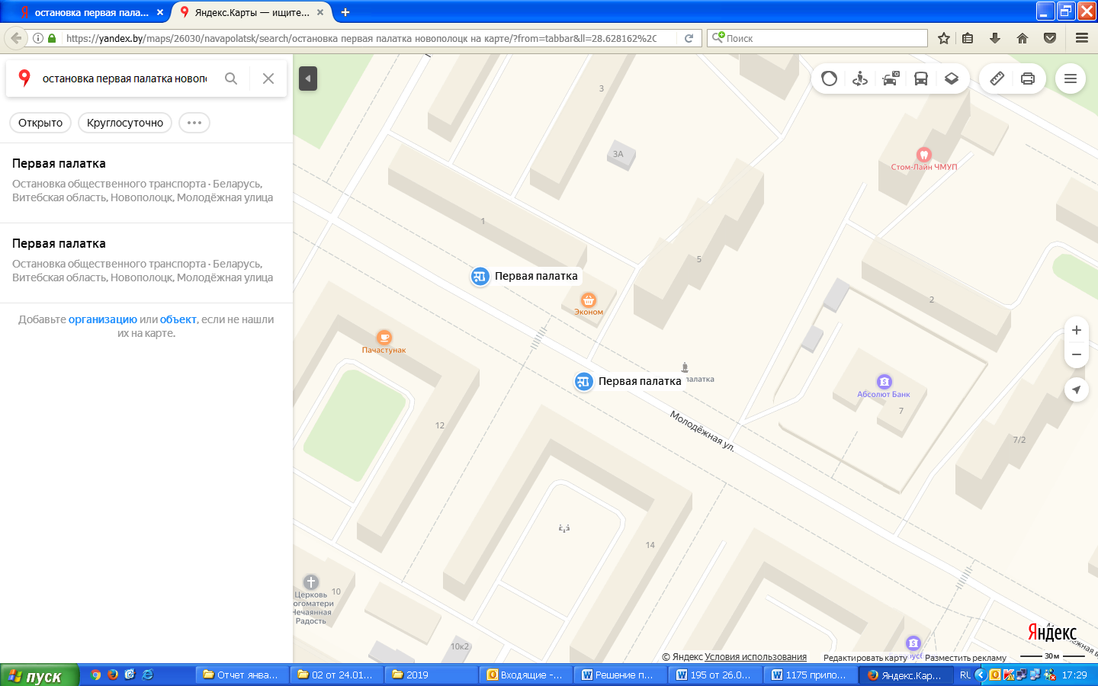

Площадка № 1

Площадка № 2

Схема размещения частей плоскостного сооружения с инвентарным номером 02032, расположенного по адресу: Витебская обл.,г. Новополоцк, ул. Молодежная (вблизи остановочного пункта «Гостиница Беларусь», нечетная сторона) (площадки №№ 3-6)

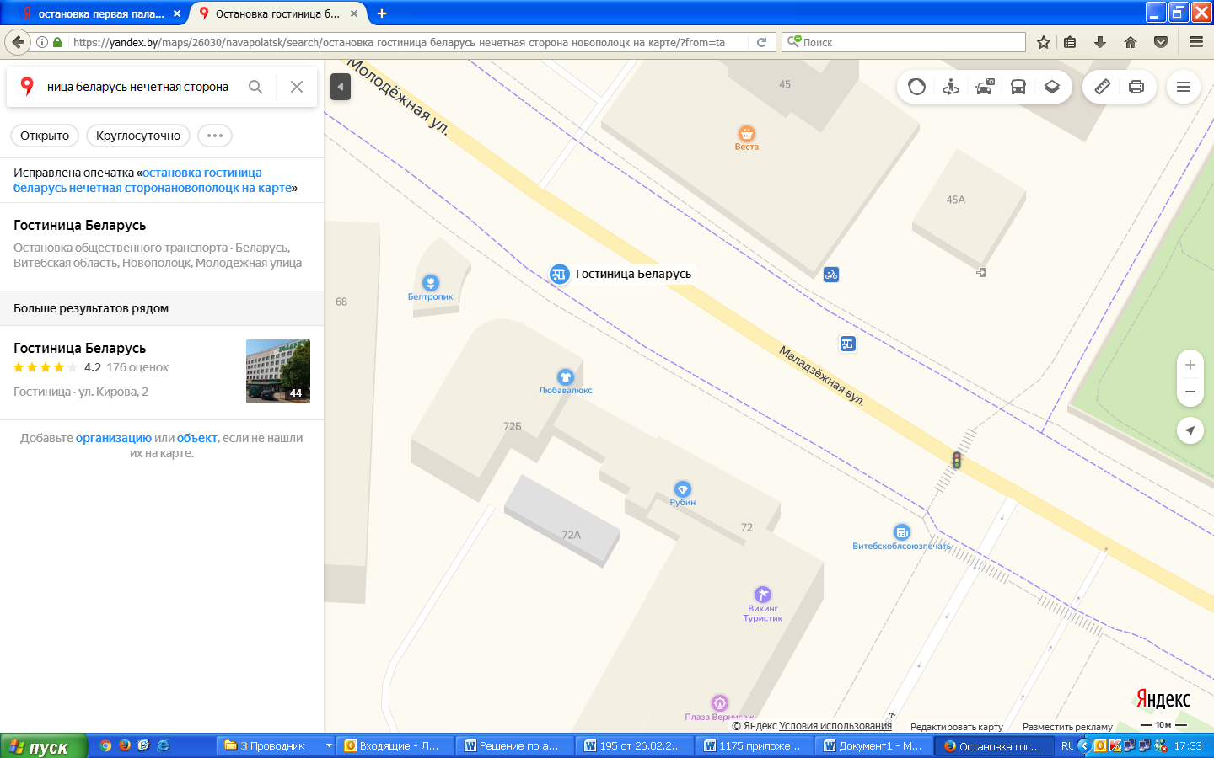

Площадка № 6

Площадка № 5

Площадка № 4

Площадка № 3

Схема размещения частей плоскостного сооружения с инвентарным номером 02069, расположенного по адресу: Витебская обл., г. Новополоцк, ул. Молодежная, от ул. Дружба до путепровода   
№ 4 (вблизи ТЦ «Стрелецкий Олимп», четная сторона) (площадки   
№№ 7-20)

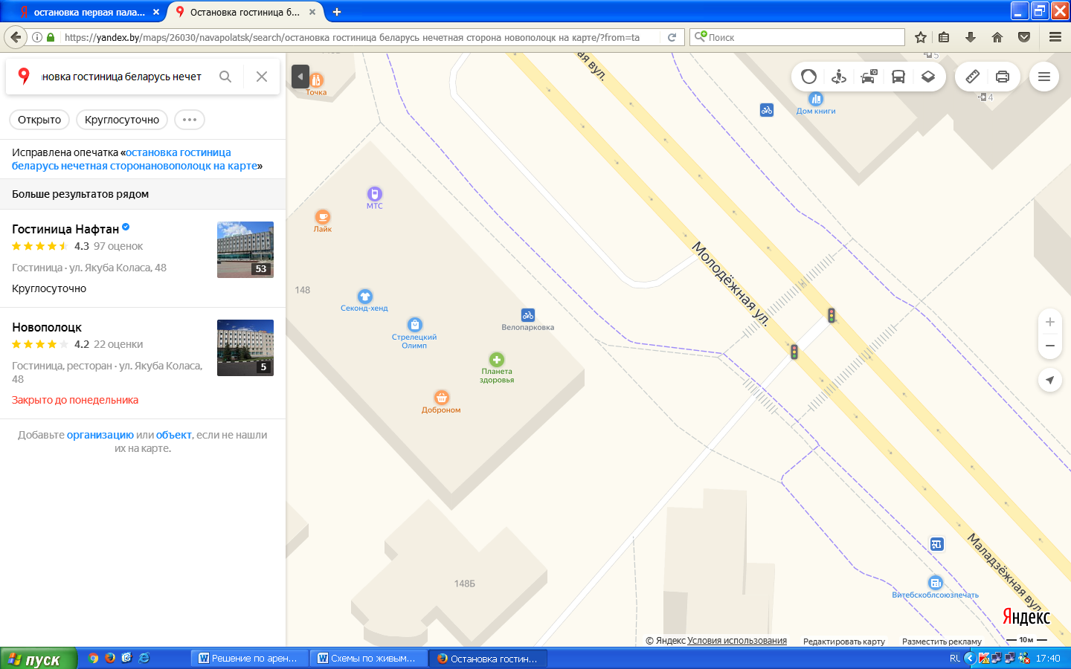

Площадка № 20

Площадка № 19

Площадка № 13

Площадка № 7

Площадка № 8

Площадка № 9

Площадка № 10

Площадка № 12

Площадка № 14

Площадка № 15

Площадка № 16

Площадка № 17

Площадка № 18

Площадка № 11

Схема размещения частей плоскостного сооружения с инвентарным номером 751950, расположенного по адресу: Витебская обл., г. Новополоцк, асфальто-бетонное покрытие Юго-восточное продолжение ул. Молодежной (вблизи остановочного пункта «Василевцы», четная сторона) (площадки №№ 21, 22)

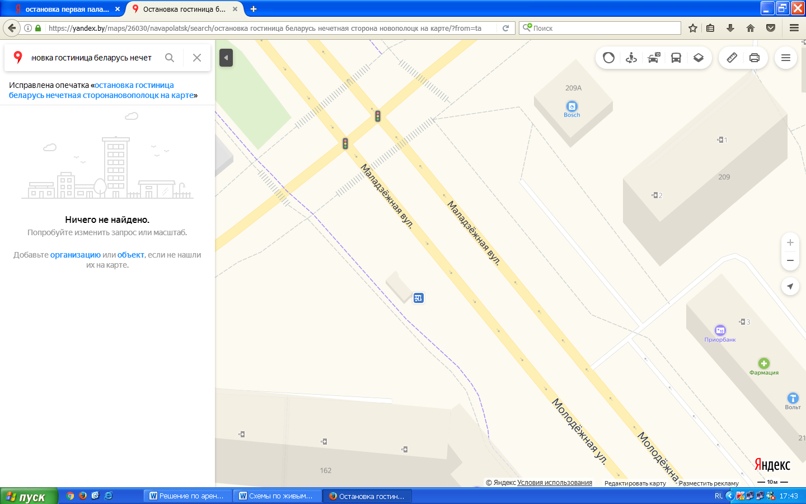

Площадка № 21

Площадка № 22

Схема размещения частей плоскостного сооружения с инвентарным номером 02078, расположенного по адресу: Витебская обл., г. Новополоцк, ул. Молодежная (вблизи ТЦ «Стрелецкий капитал», четная сторона) (площадки №№ 23-27)

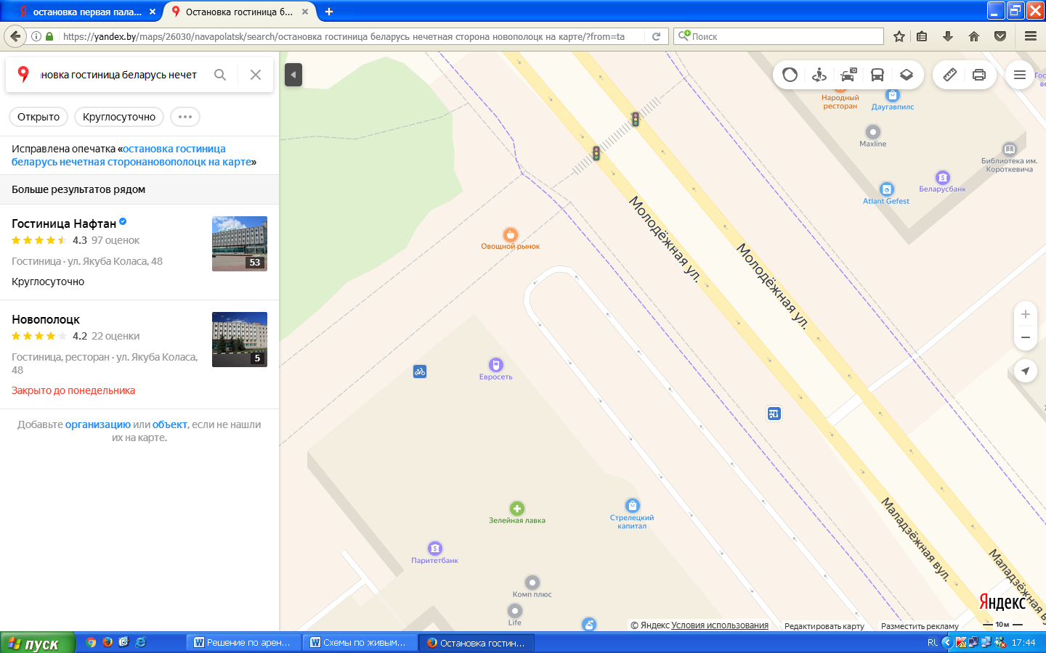

Площадка № 27

Площадка № 26

Площадка № 25

Площадка № 23

Площадка № 24

Схема размещения части плоскостного сооружения с инвентарным номером 02032, расположенного по адресу: Витебская обл.,г. Новополоцк, ул. Молодежная (вблизи остановочного пункта «Молодежная», нечетная сторона) (площадки № 28, 29)

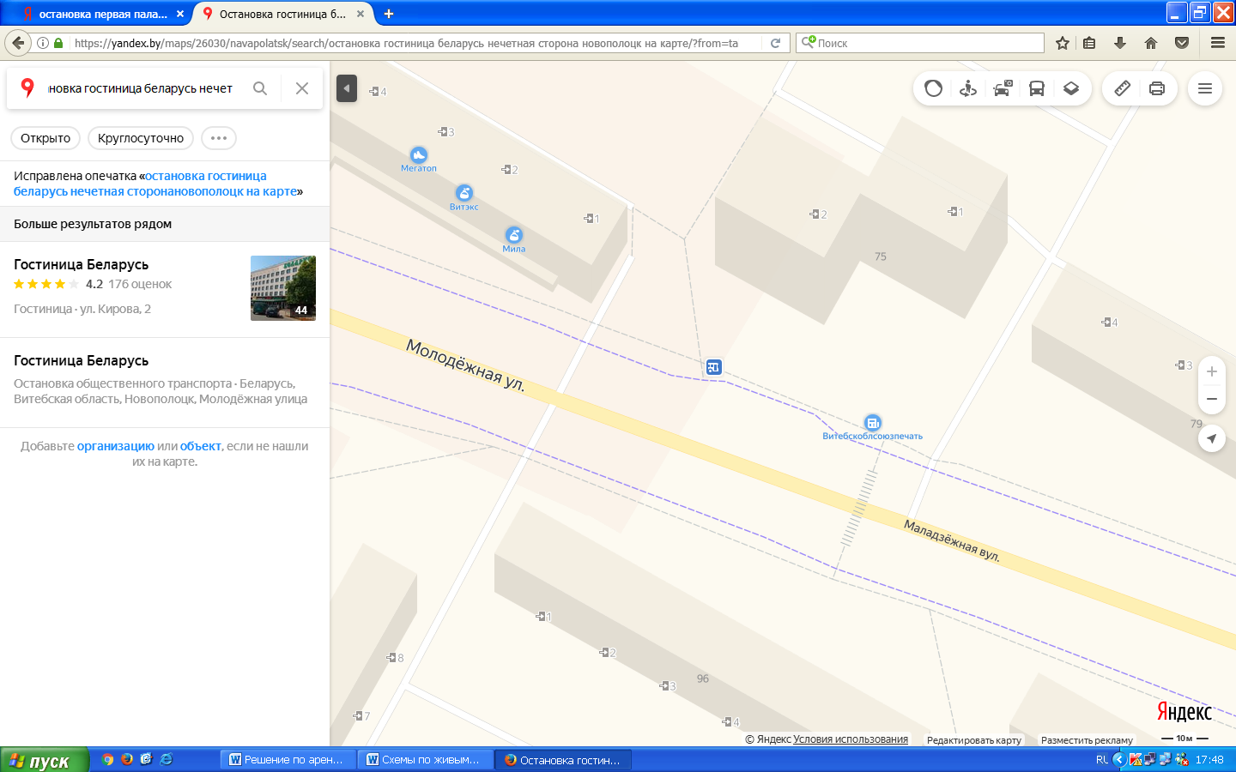

Площадка № 29

Площадка № 28

Схема размещения части плоскостного сооружения с инвентарным номером 752719, расположенного по адресу: Витебская обл., г. Новополоцк, ул. Дзержинского, район дома № 17 (площадка № 30)

|  |
| --- |
|  |
| Площадка № 30    Схема размещения частей плоскостного сооружения с инвентарным номером 02031, расположенного по адресу: Витебская обл., г. Новополоцк, ул. Молодежная (вблизи остановочного пункта «Завод «Измеритель», нечетная сторона) (площадки № 31, 32)    Площадка № 32  Площадка № 31 |